Лабораторна робота №4
Тема: Оформлення журналу реєстрації вхідних документів, формування вихідних документів.
Мета: закріпити навички роботи із вхідною документацією.
Обладнання: ПК.

Завдання 1. На підставі вхідного документа Положення про міський фестиваль-конкурс «Різдвяна галявина» (див.додаток 1) сформувати вихідний документ - Заявка на участь у фестивалі – конкурсі.
Увага!!!!!! Ваша задача створити документ Заявка на участь, переписати надані поля та заповнити її, використовуючи надане Положення, наприклад:
Назва колективу – студенти ВСП «Павлоградський фаховий коледж НТУ «ДП» Кисельова Д., Петрова А.
Номінація……. (оберіть будь яку із наданого списку)
Додаток до положення
Заявка
на участь у фестивалі – конкурсі
«Різдвяна галявина»
- Назва колективу (ПІП учасника)
- Номінація згідно положення (одна робота може бути представлена тільки в одній номінації)
- Інформація про роботу та необхідно вказати час для презентації
- Адреса, контактний телефон, ПІБ керівника
- Дата подання заявки ________________________________ 20_р.
- Особистий підпис
Увага разом з заявкою надається ксерокопія паспорту та ідентифікаційного коду.
Вразі необхідності музичного супроводу під час презентації необхідно надати фонограму на флеш носії та на початку свята перевірити її у оператора
Завдання 2. На підставі телефонограми №41 (див.додаток 2) сформувати відомості учасників конкурсу які представити на фірмовому бланку з повздовжнім розташування реквізитів
Увага!!!!!! необхідно набрати документ, що розташований нижче і додати таблицю із телефонограми, яку заповнити.
емблема
Найменування організації
адреса
тел. e-mail web
rод ЄДРПОУ, р/р в ДКСУ у м. Київ, МФО

Кому
Текст заяви (Адміністрація навчального закладу………на телефонограму від…. № надає відомості про учасників регіонального етапу мовно-літературних конкурсів з української мови за формою, що надається:)

Таблиця……

Директор ПІБ

Завдання 3. Самостійно сформувати і заповнити журнал вхідної документації (форму таблиці самостійно знайти в мережі інтернет), куди занести данні із положення та телефонограми.

Додаток 1

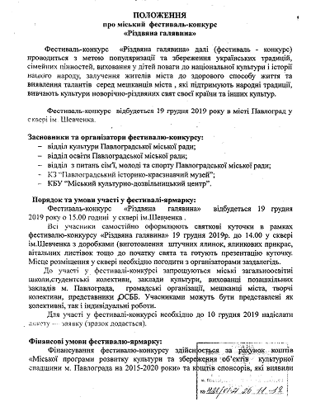

Додаток 2

